La Biblioteca Nazionale Marciana riceve in donazione
il libro più grande del mondo “MODERN ART – Revolution and Painting”
da parte di Alberto Peruzzo – Presidente della Fondazione Peruzzo

Giovedì 9 aprile 2026 – ore 11.00
Biblioteca Nazionale Marciana (Sale Monumentali)
Venezia – Piazzetta San Marco, 13

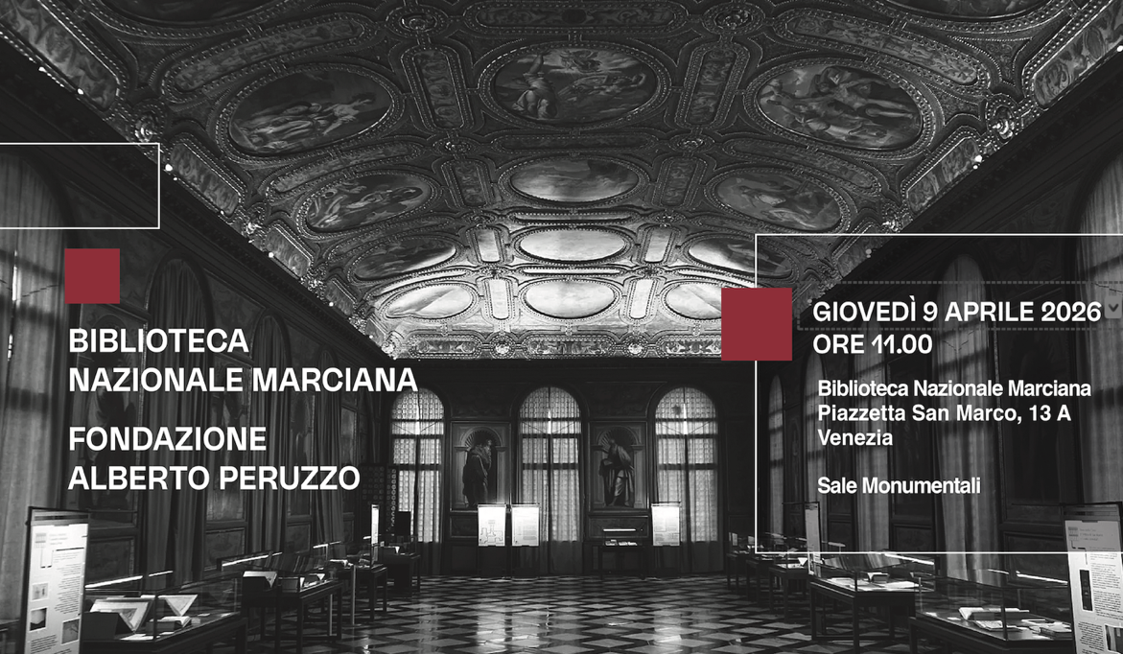

Giovedì 9 aprile 2026, alle ore 11.00, verrà donato alla Biblioteca Nazionale Marciana di Venezia il libro “MODERN ART - Revolution and Painting”. La cerimonia si svolgerà in compresenza del Direttore della Biblioteca Stefano Trovato, del Vicepresidente del Consiglio regionale del Veneto Francesco Rucco, del Presidente del Consiglio regionale del Veneto Roberto Ciambetti, del Direttore della Fondazione Alberto Peruzzo Marco Trevisan e del donatore e autore del libro, Alberto Peruzzo.

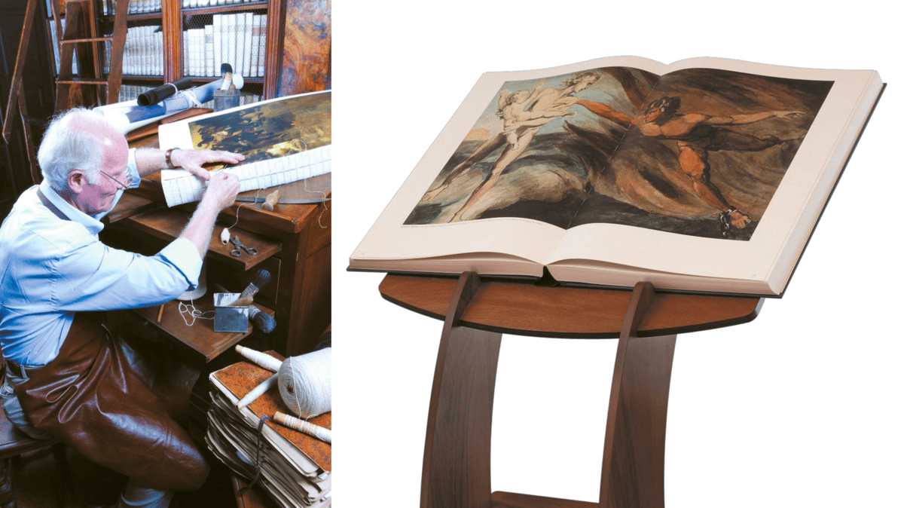
Alberto Peruzzo, imprenditore, collezionista e Presidente della Fondazione Alberto Peruzzo (Padova), donerà alla Biblioteca Nazionale Marciana quello che è definito il libro più grande, più pesante e più costoso al mondo. L’iniziativa nasce a seguito di una visita privata di Peruzzo alle Sale Monumentali, invitato e accolto dal Direttore Stefano Trovato, che ha successivamente deciso di includere l’opera nella prestigiosa e preziosa collezione della Biblioteca. Questa donazione assume un significato simbolico e concreto: rendere disponibile al pubblico un’opera unica e di grande valore, contribuendo ad arricchire una delle istituzioni bibliotecarie più importanti d’Italia.

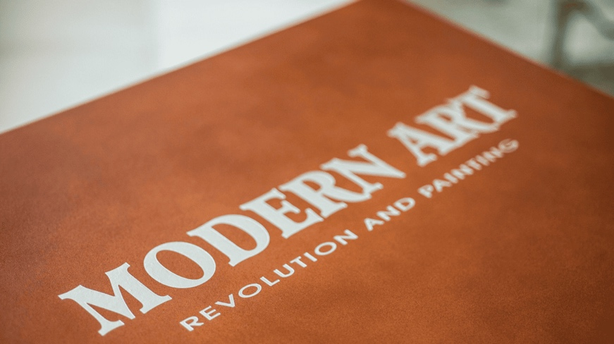
“MODERN ART - Revolution and Painting” nasce dal desiderio di condividere una passione personale per la pittura e trasformarla in un’esperienza condivisa. Come scrive lo stesso Alberto Peruzzo: “Tutti coloro che nutrono una passione per l’arte e sono sensibili all’incanto della creatività, almeno una volta nella vita hanno sognato di possedere una collezione personale nella quale custodire le opere più amate. Lì, nella galleria del cuore. Questo volume nasce con l’idea di realizzare quel sogno. Realizzare un’opera così imponente è stato per me un atto d’amore nato dal desiderio di far dialogare l’arte con chi la osserva, di offrire a chi sfoglia quelle pagine il piacere di possedere, per un momento, il mondo dell’arte moderna.”

Da questa visione, nel 2002 nasce questo volume esclusivo che si propone come un museo personale, fatto a libro. È concepito per essere oggetto d'arte a tutto tondo, rilegato a mano in betulla e pelle e pensato per essere esposto su un leggio, come monumento d'arte vivente. Un vero prodotto d'alto artigianato in tiratura limitata e numerata, con copertina in legno rivestita in pelle chiara, punzonata con argento a caldo, 544 pagine litografate 25 colori di massima qualità, che riproduce oltre 250 capolavori del XIX e XX secolo in formato 100 x 70 cm aperto. Modern Art è un'opera progettata per massimizzare il piacere visivo e l'esperienza del lettore, distinguendosi per l'alta qualità della materia prima impiegata. Particolare attenzione è riservata alla fedeltà cromatica e al segno, con tavole che, ove possibile, rispettano le dimensioni reali dei capolavori.

Già nel 2003, l’opera si è distinta a livello internazionale: presentata alla 54ª edizione della Fiera Internazionale del Libro di Francoforte, ha attirato l’attenzione del Financial Times, che le ha dedicato un’intera pagina, riconoscendone il valore artistico ed editoriale.

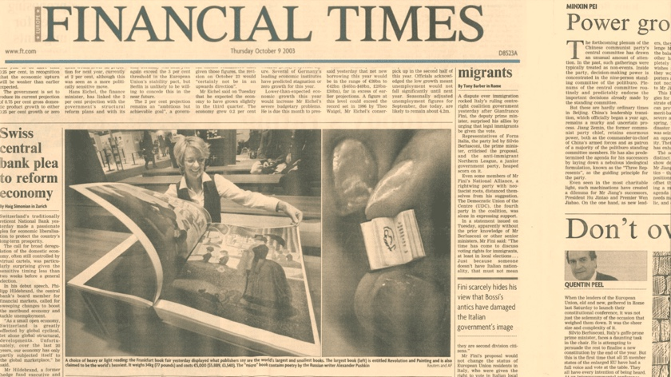

La passione di Alberto Peruzzo per l’arte e il collezionismo nasce in modo spontaneo alla fine degli anni Ottanta, all’età di 30 anni, e, nel tempo, si trasforma in un coinvolgimento sempre più intenso. Il libro segna un primo atto importante nel più ampio percorso e impegno culturale di Alberto Peruzzo. Un secondo momento chiave riguarda il restauro del Padiglione Italia Biennale Venezia, intrapreso nel 2011 con la sua società Arzanà Navi, si invito della maison Louis Vuitton, che in lui riconosce il partner giusto: imprenditore, uomo di grande cultura, collezionista e, soprattutto, autentico mecenate. Il restauro di un luogo così significativo costituisce un intervento di grande valore per l’identità culturale della città di Venezia e dell’Italia, concretizzando l’impegno e l’interesse da parte di Alberto Peruzzo per il mondo della cultura.

L’idea successiva di creare una Fondazione trae origine dal desiderio di trasformare, in un patrimonio collettivo e condiviso, opere che fino a quel momento erano esclusivamente di proprietà personale. Così, nel 2015, l’imprenditore istituisce la Fondazione Alberto Peruzzo, esempio di collezionismo “oltre il profitto” (non-profit), in cui la valorizzazione culturale e la condivisione del patrimonio artistico costituiscono il vero obiettivo. Nello stesso anno, Peruzzo avvia i lavori di restauro della Chiesa di Sant’Agnese, completati nel 2023, anno in cui la Fondazione prende ufficialmente dimora nella chiesa restaurata, luogo in cui si trova tutt’ora.

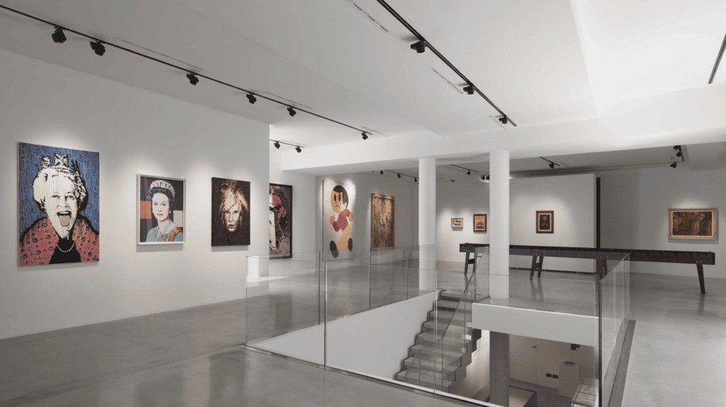

Oggi, la Fondazione si distingue per l’ampiezza e l’importanza della sua raccolta, che conta centinaia di opere d’arte dall’inizio del XX secolo ai giorni nostri. Comprende i lavori di alcuni tra i più significativi protagonisti dell’arte moderna e contemporanea internazionale: Balla, Sironi, De Pisis, Picasso, Dubuffet, Chagall, Léger, Casorati, Riopelle, Albers, Ernst, Mirò, Manzoni, Fontana, Vedova, De Chirico, Crippa, Carrà, Sutherland, Turcato, Christo, Wesselmann, Tàpies, Jenkins, Afro, Schifano, Schnabel, Plessi, Dine, Francis, Appel, Jenkins, Biasi, Music, Arman, Murakami, Valdes, Mitoraj, Paladino, Mastrovito, Hassan, Pegoraro.

La partecipazione all’evento è gratuita, previa conferma all’indirizzo e-mail
b-marc.stampa@cultura.gov.it

INFORMAZIONI UTILI
DOVE: Biblioteca Nazionale Marciana (Sale Monumentali) – Piazzetta San Marco, 13, Venezia
QUANDO: Giovedì 9 aprile 2026 – ore 11.00

La partecipazione all’evento è gratuita, previa conferma all’indirizzo e-mail b-marc.stampa@cultura.gov.it

CONTATTI FONDAZIONE ALBERTO PERUZZO:
SITO WEB: https://fondazionealbertoperuzzo.it/
INSTAGRAM: https://www.instagram.com/fondazionealbertoperuzzo/
FACEBOOK: https://www.facebook.com/FondazioneAlbertoPeruzzo/

UFFICIO STAMPA
CULTURALIA DI NORMA WALTMANN



051 6569105 - 392 2527126
info@culturaliart.com
www.culturaliart.com

